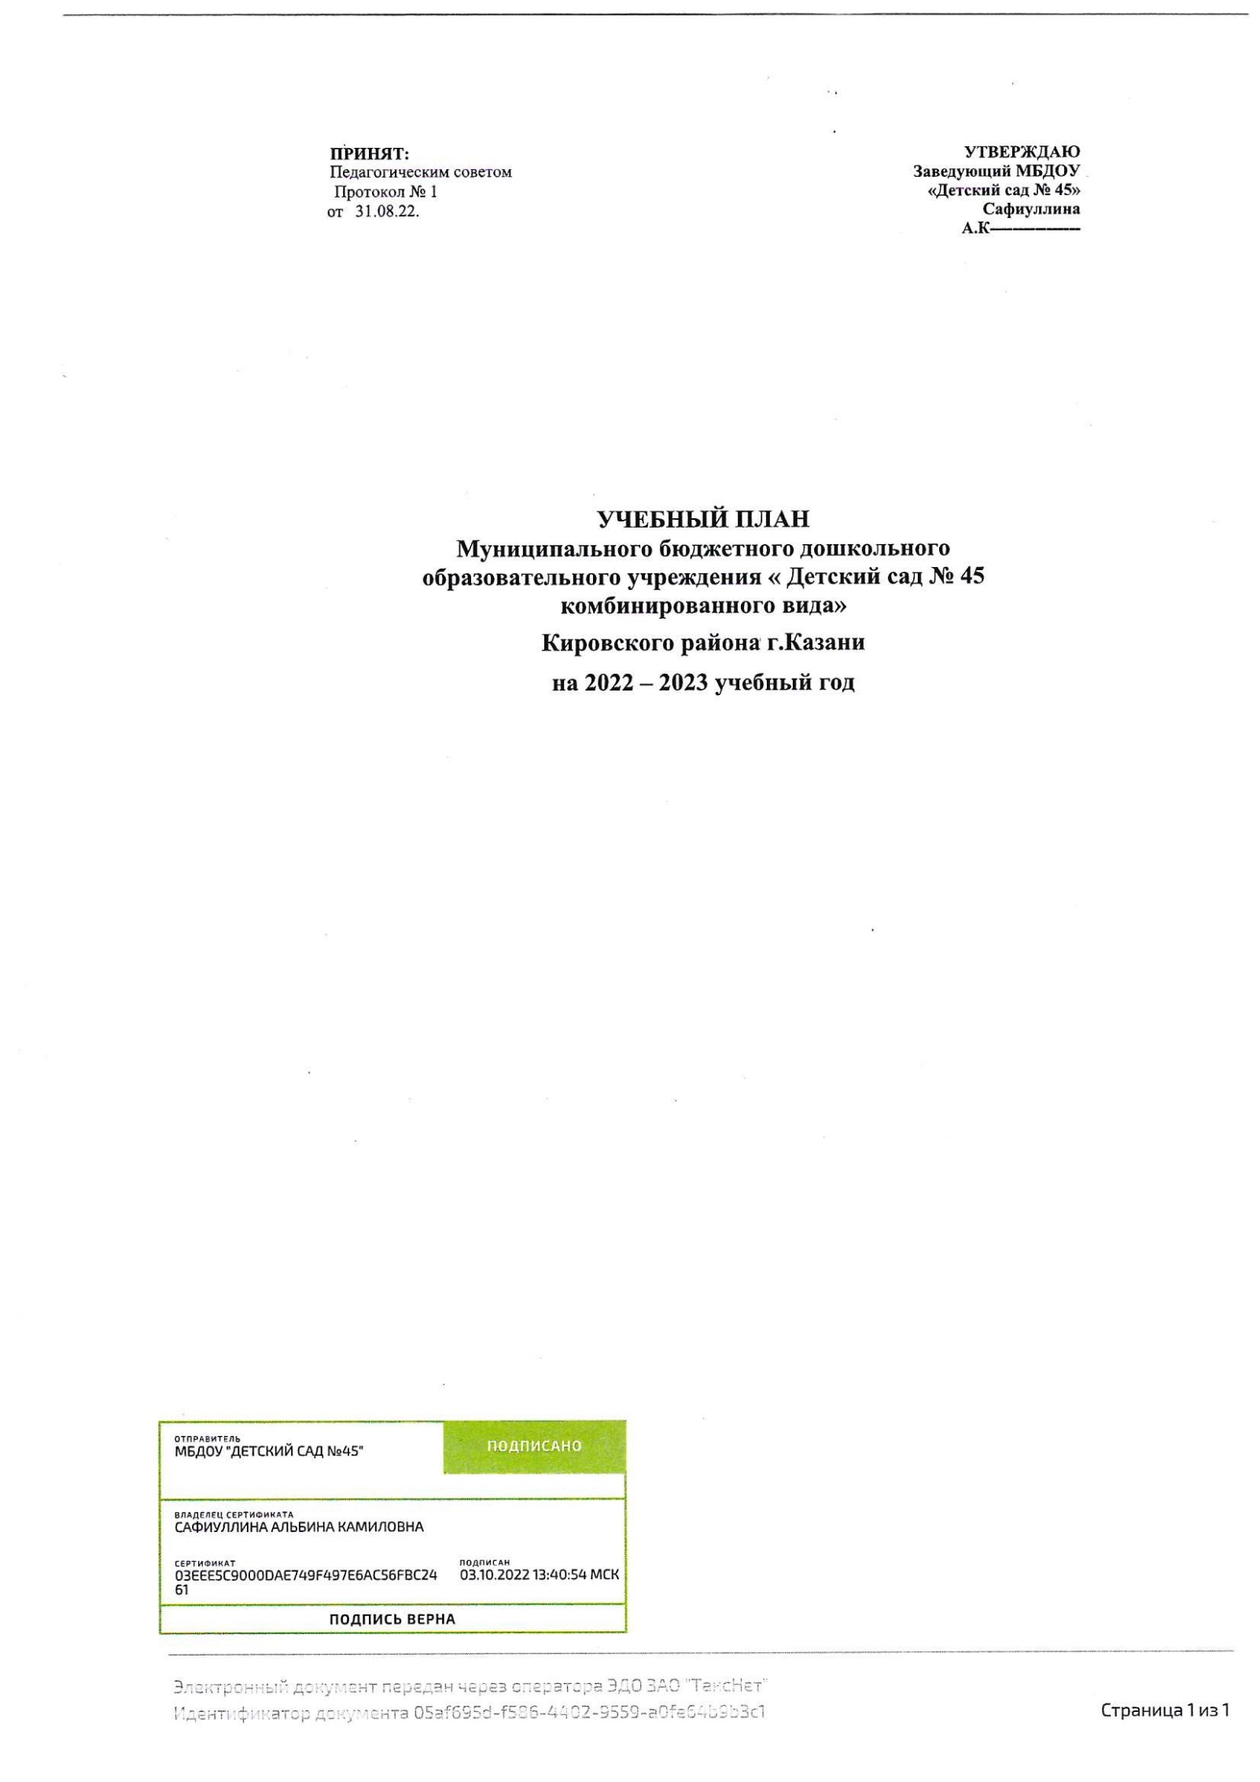

Пояснительная записка
Учебный план Муниципального бюджетного дошкольного образовательного учреждения «Детский сад № 45 комбинированного вида» Кировского района г.Казани является нормативным документом, регламентирующим организацию образовательного процесса в дошкольном образовательном учреждении (далее – ДОУ) с учетом его специфики, учебно- методического, кадрового и материально-технического оснащения.
Нормативной базой для составления учебного плана являются следующие документы:
- Федеральный закон «Об образовании в РФ» от 29.12.2012 № 273-ФЗ
- Приказ Министерства просвещения РФ от 31.07.2020 №373 «Об утверждении порядка организации и осуществления образовательной деятельности по основным общеобразовательным программам- образовательным программам дошкольного образования»;
- Приказ Министерства Образования и науки РФ «Об утверждении ФГОС ДО» от 17.10.2013 г. № 1155
- Письмо «Комментарии к ФГОС ДО» Министерства образования и науки РФ от 28.02.2014 г. №08-249
- Санитарно-эпидемиологическими требованиями к организациям воспитания и обучения, отдыха и оздоровления детей и молодежи СанПиН 2.4.3648-20, утвержденные постановлением Главного государственного санитарного врача РФ от 28.09.2020 г. № 28;
- Письмо Министерства образования РФ от 14.03.2000 года № 65/23-16 «О гигиенических требованиях и максимальной нагрузке на детей дошкольного возраста в организованных формах обучения»;
- Устав МБДОУ «Детский сад № 45»
Учебный план ДОУ является нормативным актом, устанавливающим перечень образовательных областей и объем учебного времени, отводимого на проведение образовательной деятельности.
ДОУ работает в режиме пятидневной рабочей недели. Учебный год начинается 1 сентября и заканчивается 31 мая (в 2022-2023 учебном году 36 недель).
В 2022-2023 учебном году в ДОУ функционируют 14 общеобразовательных групп из них 2 группы компенсирующей направленности, 1 группа оздоровительной направленности (аллерго) укомплектованных в соответствии с возрастными нормами:
- 2 младшая группа (3-4 года) -3;
- Средняя группа (4-5 лет) -5;
- Старшая группа (5-6 лет) -3;
- Разновозрастная группа оздоровительной направленности (5-6 лет) - 1;
- Подготовительная к школе группа (6-7лет) - 1
- Старшая группа компенсирующей направленности (5-6лет) - 2

Основные цели учебного плана:
- регламентировать организацию образовательного процесса;
- установить формы и виды организации образовательного процесса;
- определить количество недельной образовательной нагрузки по каждой возрастной
2

группе.

Основными задачами планирования являются:
- Регулировать объем образовательной нагрузки.
- Реализация ФГОС ДО
- Обеспечение углубленной работы по всем направлениям деятельности.

При составлении учебного плана учитывались следующие принципы:
- принцип развивающего образования, целью которого является развитие ребенка;
- принцип научной обоснованности и практической применимости;
- принцип соответствия критериям полноты, необходимости и достаточности;
- принцип обеспечения единства воспитательных, развивающих и обучающих целей и задач процесса образования дошкольников, в процессе реализации которых формируются знания, умения, навыки, которые имеют непосредственное отношение к развитию дошкольников;
- принцип интеграции непосредственно образовательных областей в соответствии с возрастными возможностями и особенностями воспитанников, спецификой и возможностями образовательных областей;
- комплексно-тематический принцип построения образовательного процесса;
- решение программных образовательных задач в совместной деятельности взрослого и детей и самостоятельной деятельности детей не только в рамках непосредственно образовательной деятельности, но и при проведении режимных моментов в соответствии со спецификой дошкольного образования;
- построение непосредственно образовательного процесса с учетом возрастных особенностей дошкольников, используя разные формы работы.

МБДОУ реализует:
- Образовательную программу дошкольного образования Муниципального бюджетного дошкольного образовательного учреждения «Детский сад № 45 комбинированного вида» Кировского района г.Казани
Программа состоит из обязательной части (60%) и части, формируемой участниками образовательных отношений (40%). Данные части являются взаимодополняющими.
Обязательная часть Программы обеспечивает развитие детей в пяти взаимодополняющих образовательных областях:
⭢ социально-коммуникативное развитие
⭢ познавательное развитие
⭢ речевое развитие
⭢ художественно-эстетическое развитие
⭢ физическое развитие
Реализация Программы осуществляется ежедневно:
3

- в процессе организованной образовательной деятельности с детьми (занятий),
- в ходе режимных моментов,
- в процессе самостоятельной деятельности детей в различных видах детской деятельности,
- в процессе взаимодействия с семьями детей по реализации программы.
Часть образовательной программы, сформированная участниками образовательных отношений, представлена парциальными образовательными программами:
.

Реализация учебного плана предполагает:
- обязательный учет принципа интеграции образовательных областей в соответствии с возрастными возможностями и особенностями воспитанников, спецификой и возможностями образовательных областей;
- соблюдение объема образовательной нагрузки на изучение каждой образовательной области, которое определено в инвариативной части учебного плана.
Объем учебной нагрузки в течение недели определен в соответствии с Санитарно- эпидемиологическими требованиями к организациям воспитания и обучения, отдыха и оздоровления детей и молодежи СанПиН 2.4.3648-20.

4

Учебный план к основной образовательной программе на 2022-2023 учебный год
(с учетом задач вариативной части образовательной программы)
Образовательная область | Занятия | Первая младшая группа  (2 – 3 года) |  | Вторая младшая группа  (3-4 года) |  | Средняя группа (4-5 лет) |  | Старшая группа (5-6 лет) |  | Подготовительная группа (6-7 лет)
Образовательная область | Занятия | В  неделю | В год | В  неделю | В год | В  неделю | В год | В  неделю | В год | В  неделю | В год
Познавательное развитие | Формирование элементарных математических  представлений (ФЭМП) | 1/2 | 18 | 1/2 | 18 | 1 | 36 | 1 | 36 | 2 | 72
Познавательное развитие | Формирование целостной картины мира (ФЦКМ) | 1 | 36 | 1 | 36 | 1/2 | 18 | 1 | 36 | 1 | 36
Познавательное развитие | Сенсорное развитие/ игровое экспериментирование | 1/2 | 18 | 1/2 | 18 | 1/2 | 18 | 1 | 36 | 1 | 36
Социально- коммуникативное развитие | ОБЖ\ЗОЖ\ПДД\  патриотическое воспитание\экология | Интеграция образовательных областей в форме социально-ориентированных игр, чередование с практикумами по самообслуживанию, ОБЖ, культурные практики совместного труда.
Речевое развитие | Речевое развитие | 2 | 72 | 1 | 36 | 1 | 36 | 1 | 36 | 2 | 72
Речевое развитие | Восприятие художественной литературы и фольклора | Проводится ежедневно между режимными моментами, в играх, в самостоятельной деятельности детей.  Интегрируется в другие образовательные области.
Речевое развитие | Подготовка к обучению грамоте | - | - | - | - | - | - | 1 | 36 | 1 | 36
Художественно- эстетическое развитие | Рисование | 1 | 36 | 1 | 36 | 1 | 36 | 1 | 36 | 1 | 36
Художественно- эстетическое развитие | Продуктивная деятельность (аппликация, лепка, конструирование,  коллажирование) | 1 | 36 | 1 | 36 | 1 | 36 | 2 | 72 | 2 | 72
Художественно- эстетическое развитие | Музыкальное развитие | 2 | 72 | 2 | 72 | 2 | 72 | 2 | 72 | 2 | 72
Физическое развитие | Физическая культура | 2 | 72 | 3 | 108 | 3 | 108 | 3 | 108 | 3 | 108
ИТОГО: |  | 10 | 360 | 10 | 360 | 10 | 360 | 13 | 468 | 15 | 540
 |  | 1ч.40м. |  | 2ч.30м. |  | 3ч.20м. |  | 5ч.25м. |  | 7ч.30м.

